Project项目的监督与控制
班级:信1405-2班 学号:20142862 姓名:孟祥通
一 实验目的
- 使学生掌握掌握Project 2010中资源的进度跟踪方法；
- 使学生掌握Project 2010中的成本跟踪方法；
二 实验环境
- 所需硬件环境为微机；
- 所需软件环境为Project 2010；
三 实验内容
- 练习使用Project软件进行项目净值分析

- 新建任务工作表

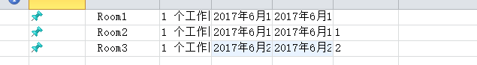
- 设置可用资源
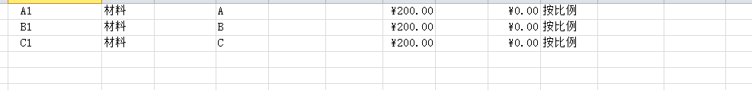
- 为每个项目设置资源
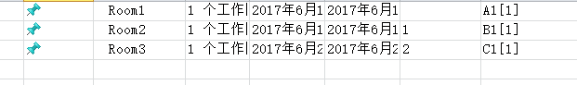
- 设置比较基准
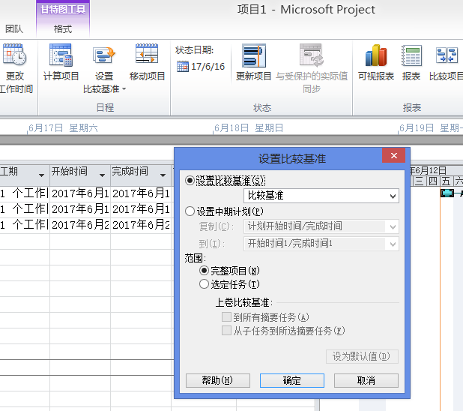
- 设置比较基准开始时间，比较基准完成时间，比较基准成本
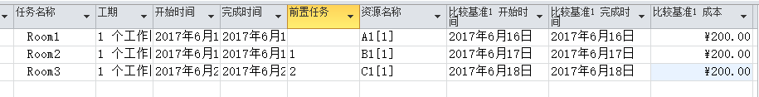
- 补充跟踪信息
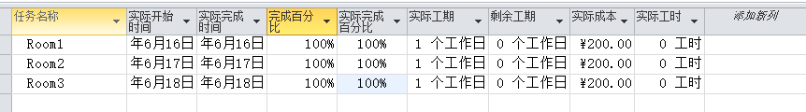
- 选择挣值表格
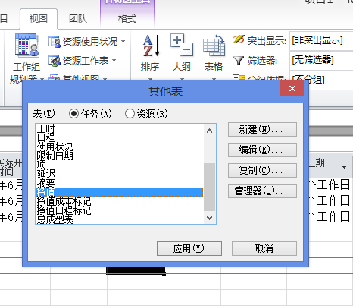
- 状态日期为2017/6/16时
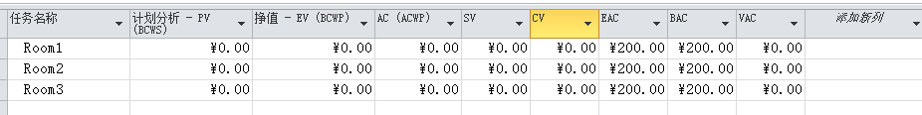
- 状态日期为2017/6/17时
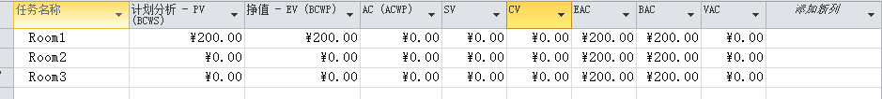
- 状态日期为2017/6/18时
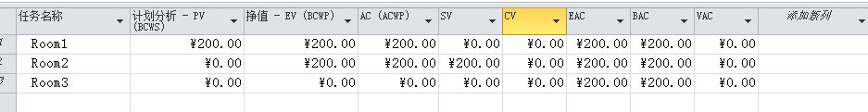

- Project项目监控管理

- 在上个实验的基础上，为项目设置比较基准，新增三个新列，并输入具体时间，生成的差异表格如下图所示。
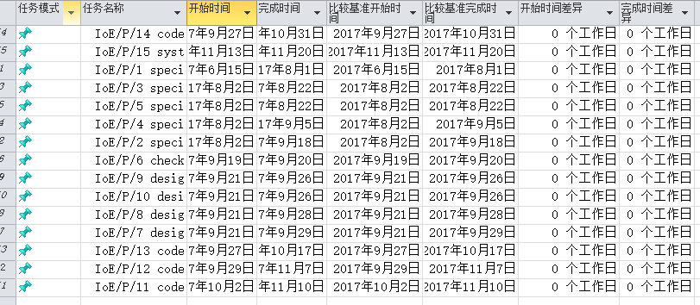
- 然后点击跟踪甘特图
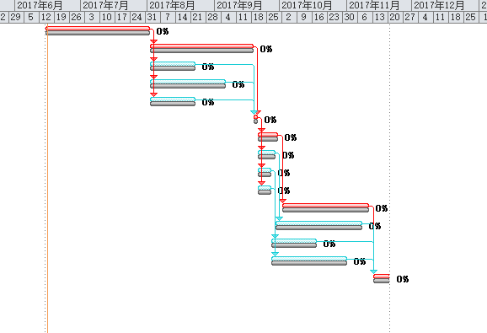
Project项目的监督与控制
班级: 信1405-2班 学号: 20142862 姓名:孟祥通
实验自评
实验内容 | 自评结果（在对应格内打✓）
实验内容 | 熟练 | 比较熟练 | 一般 | 不熟练
Project2010中项目挣值分析 |  |  | ✓
Project2010中项目监控管理 |  |  | ✓
实验体会
通过上面的实验，对于Project软件的使用有了一定的基础，但是在结合项目后，有些不知道该怎么操作，只能上网查阅。

